Activiteitendiagrammen urenregristratie

Wanneer een employee wilt inloggen
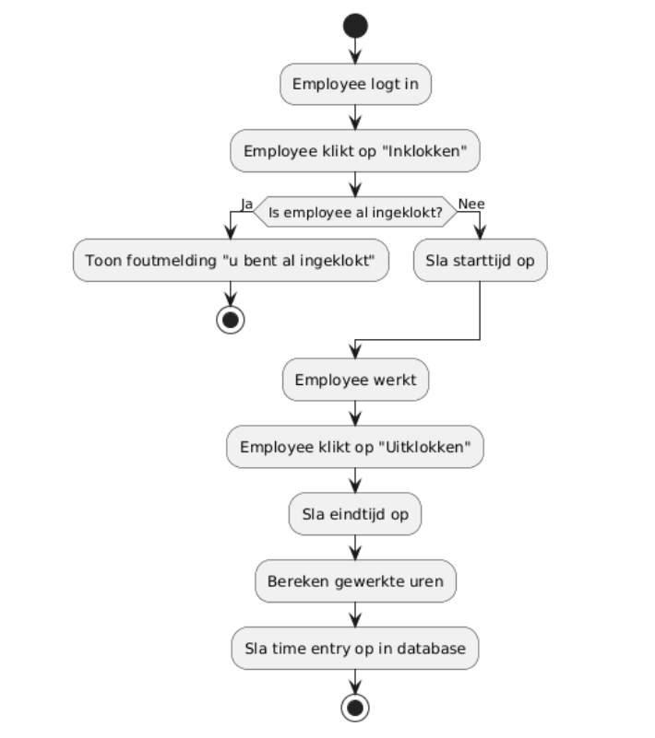

Zelf handmatig uren invullen
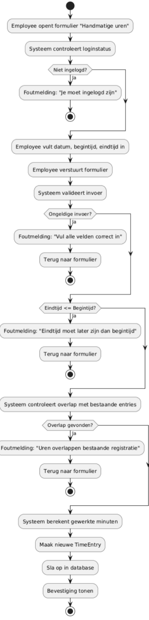

Urenoverzicht laden
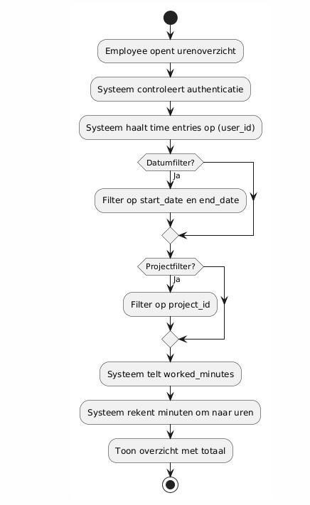

Hoe de kalender werkt
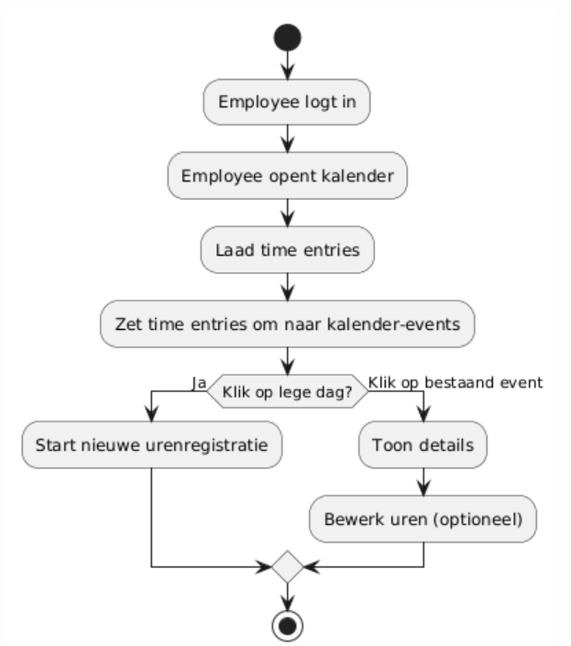

Uren per project bekijken
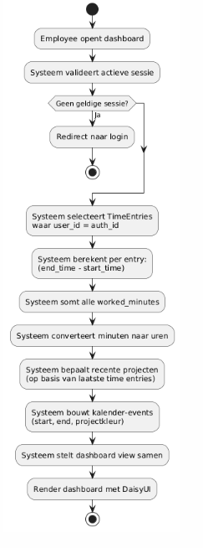

Dashboard Employee

Projectdetailpagina
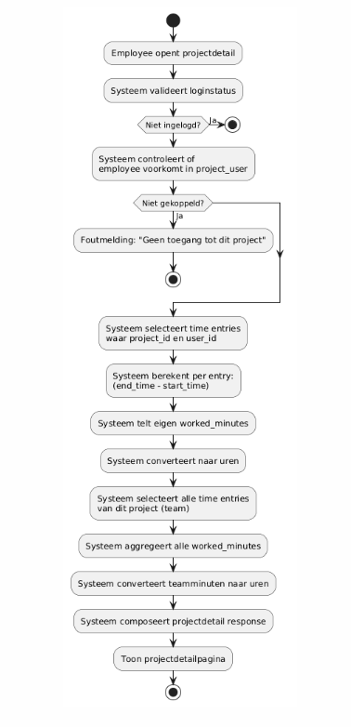

Projectbeheer (admin)
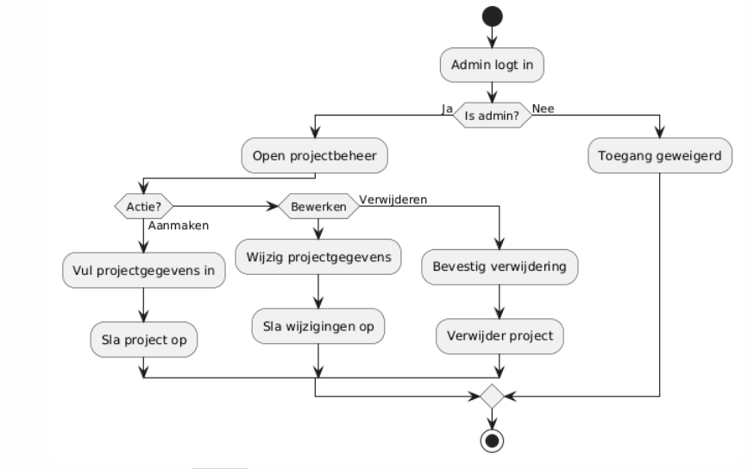

Projectkleur instellen
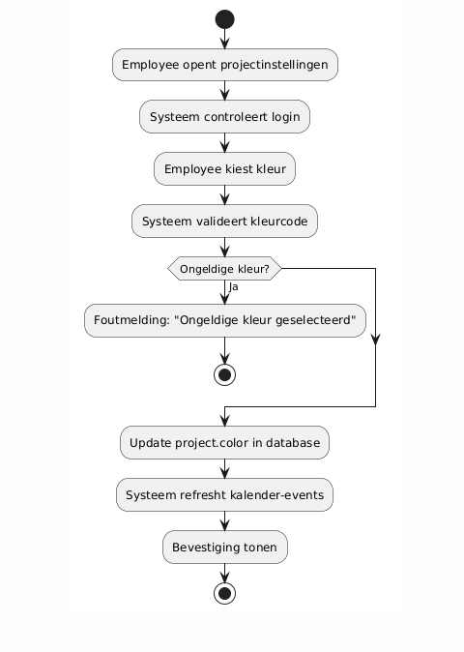
Employees koppelen aan projecten
Viewer account met leesrechten
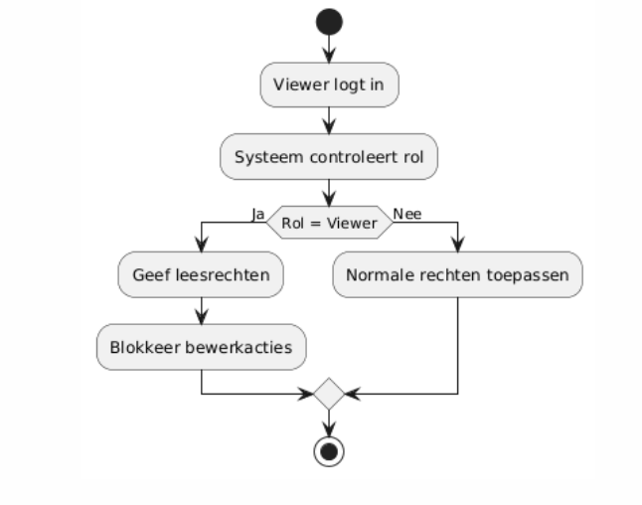

Viewer dashboard (view only)
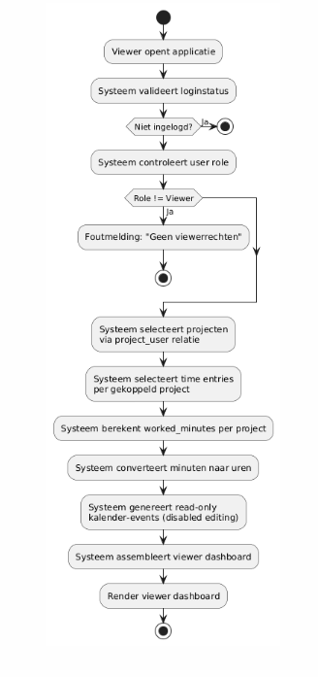

Admin overzicht uren per employee
